Зарядка для ума
1.Существует ли число, квадрат которого начинается с цифр от 123456789 и кончается цифрами 987654321
2. Страницы справочника по математике перенумерованы, на последней странице стоит число 710. Сколько потребовалось цифр для нумерации всех страниц?
3. Ребус:
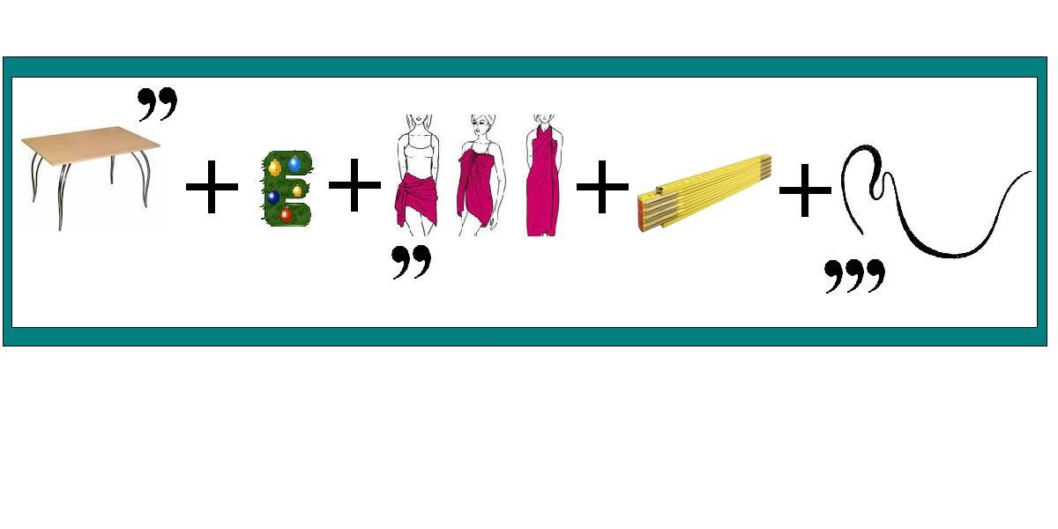

4. Вообразите, что вы обошли земной шар по экватору. Насколько при этом макушка вашей головы прошла более длинный путь, чем следы ваших ног?

5. Если обтянуть земной шар по экватору проволокой, а затем прибавить к её длине 1 метр, то может ли между проволокой и землёй проскочить мышь?

6. Кто сможет уплатить 5 рублей, 3 рубля или 2 рубля пятидесятикопеечными, двадцатикопеечными и пятикопеечными монетами (всего двадцатью монетами),- тому будет выдано наличными- 100 рублей- по тому времени немалая сумма. За право участия в конкурсе претендентов на премию положено было внести плату- 1 рубль. Обосновать возможность или невозможность решения этой задачи.

7. На прошлой неделе, моя бабушка отпраздновала свой день рождения. И всем было понятно, что ей пошел уже девятый десяток. В гостях была правнучка, которая уже ходит в школу. Она то и придумала такую загадку: Через сколько лет прабабушке пойдет девятая дюжина?

8. Обратился как то ко мне друг начинающий предприниматель с вопросом: "Сколько мне надо закупить яблок по цене 85р. и по цене 60р, чтобы получить 100 кг яблочной смеси по цене 65 р.?" Каков был мой ответ?

9. Самолет совершил посадку в пустынной местности, у него закончились топливо и вода. Но, впереди недалеко от него, по направлению движения, стоит Камаз, который может подвезти воду и горючее. Водителю нужно свернуть к каналу так, чтобы набрать запас воды. Помогите шоферу выбрать в какой точке подъехать к каналу, чтобы путь к воде и самолету был кратчайшим. (возможно потребуется дополнительное построение)

10. Автобус экспресс отправился от автовокзала в аэропорт, находящийся на расстоянии 40 км. Через 10 мин вслед за автобусом выехал пассажир на такси. Скорость такси на 20 км/ч больше скорости автобуса. Найдите скорость такси и автобуса, если в аэропорт они прибыли одновременно. Ответ: 60 и 80 км/ч

